INFORME DE REGISTRO
FOTOGRAFICO Y DOCUMENTAL

- DESCRIPCIÓN DE LAS EVIDENCIAS.
- Emisora Que Buena 92.1 dentro del cumplimiento del objeto del contrato No. 071-2020 publicación de notas dentro de su programación, replica de las mismas en redes sociales y el día de hoy entrevista al señor Gerente
- Entérate Pereira contrato No. 062-2020, publicaciones de todas las notas emitidas por la Entidad
- Noticiero CNC Noticias publicación de video fomentando el pago electrónico Contrato No. 056-2020en las 4 emisiones diarias de lunes a viernes.
- Emisora Antena de los Andes Contrato No. 058-2020.Emisión de 2 cuñas informativas diariamente.
- Publicación video del cubrimiento jornada de desinfección de áreas públicas con mayor afluencia de público
- Cubrimiento y publicación de Capacitación realizada a funcionarios operativos acerca del Covid 19 en las instalaciones de la Empresa con las medidas de precaución permanente.

- REGISTRO FOTOGRAFICO
2.REGISTRO FOTOGRAFICO
2.1 Emisora Que Buena 92.1 cumplimiento del contrato entrevista al Gerente el día Replica en redes sociales de las notas enviadas
FOTO No. 1

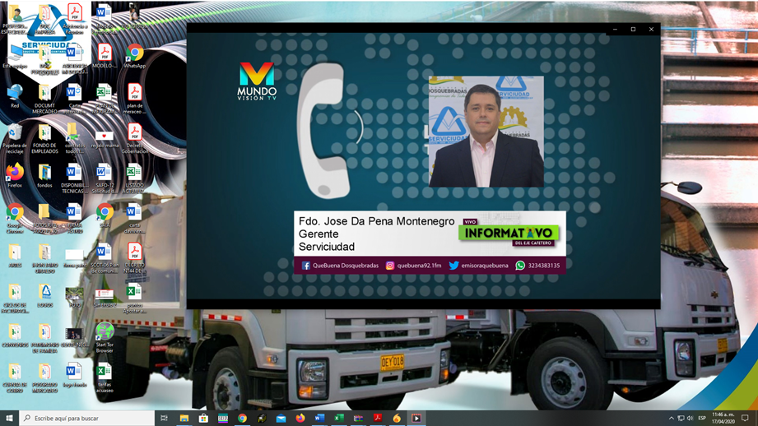
Foto No 2.  221: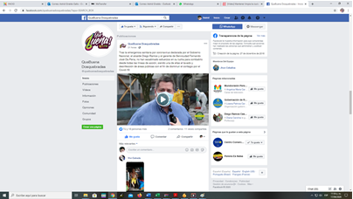 | Foto No 3:
Foto No 4: | Foto No 5:

2.REGISTRO FOTOGRAFICO
2.2 Entérate Pereira Publicación de la nota del dia
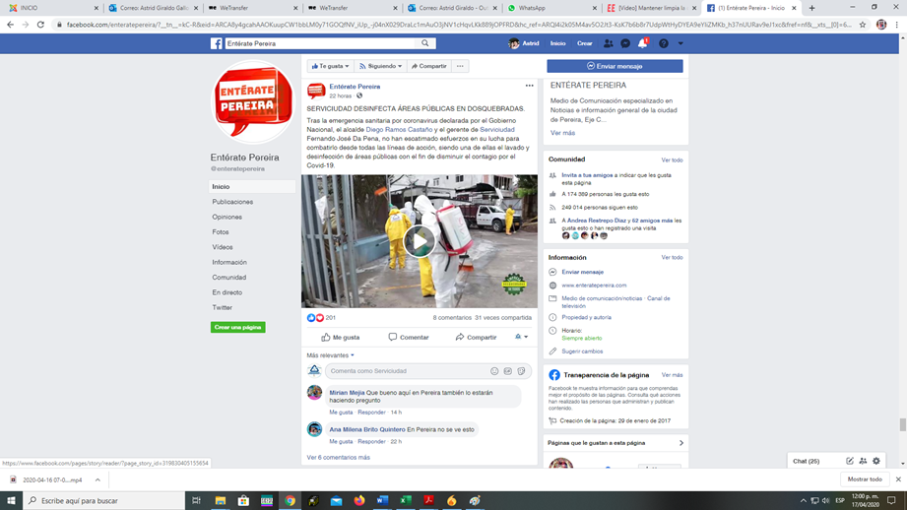
Foto No 1: | Foto No 2:
Foto No 3: | Foto No 4:

2.REGISTRO FOTOGRAFICO
2.3 Canal CNC en las 4 emisiones del noticiero se publica video explicativo del pago electrónico de la factura de servicios públicos. Emisión televisiva y canal Youtube
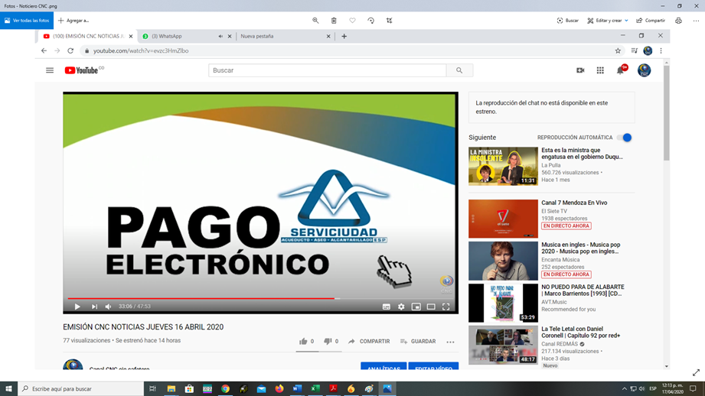
Foto No 1: | Foto No 2:
Foto No 3: | Foto No 4:

2.REGISTRO FOTOGRAFICO
2.4Emisora Antena de los Andes n se tiene registro fotográfico pero los audios son enviados y guardados
Foto No 1: | Foto No 2:
Foto No 3: | Foto No 4:

2.REGISTRO FOTOGRAFICO
2..5 Cubrimiento y Publicación en nuestras redes sociales de video relacionado con la limpieza y desinfección de áreas con mayor afluencia de publico
Foto No. 1

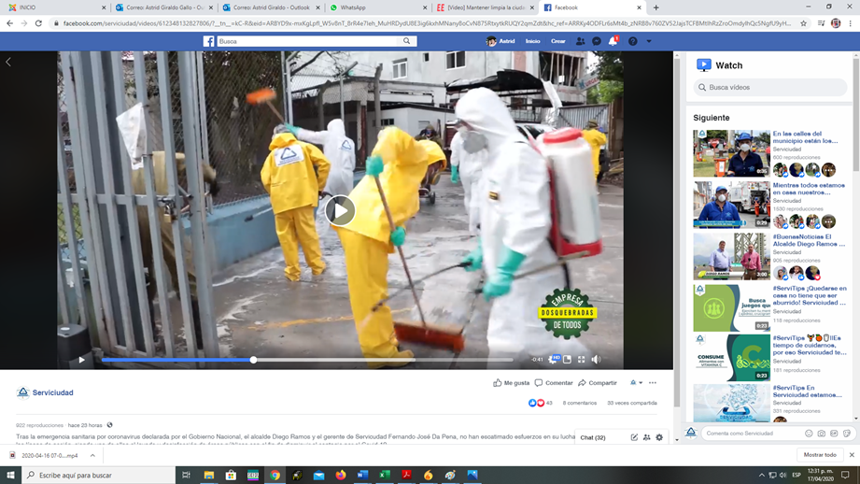
Foto No 1: | Foto No 2:
Foto No 3: | Foto No 4:

2.REGISTRO FOTOGRAFICO
2.6 Cubrimiento y publicación de Capacitación realizada a funcionarios operativos acerca del Covid 19 en las instalaciones de la Empresa con las medidas de precaución permanente.

Foto No 1:

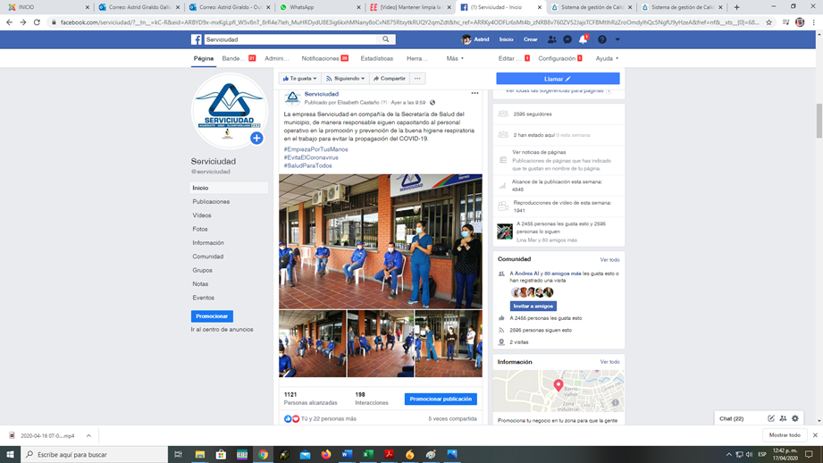
Foto No 1: | Foto No 2:
Foto No 3: | Foto No 4:

3.ANEXOS: DOCUMENTOS

